**Tuần 13 :**

**BẢN VẼ XÂY DỰNG**

Trong bản vẽ mặt bằng tổng thể , người ta vẽ mũi tên chỉ hướng Bắc để định hướng công trình.

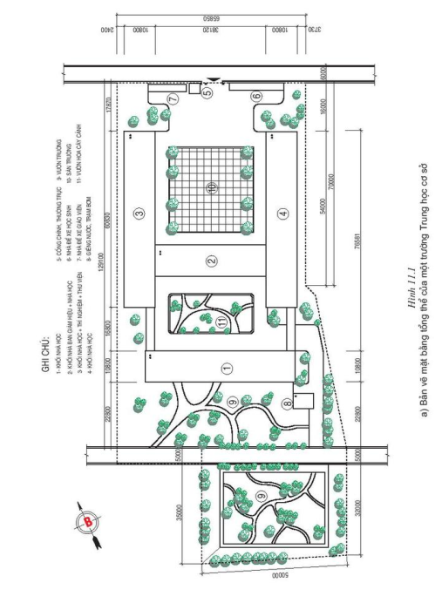

Trong Hình biểu diễn chính của ngôi nhà , ta có :

* Mặt đứng ngôi nhà
* Hình cắt ngôi nhà
* Mặt bằng các tầng

